通 知
（打印准考证）
2020年1月省考，于1月4-5日两天进行，现将有关事项通知如下：
1.考生须于2020年1月4日前，在“江苏省教育考试院”网站自行打印准考证。考生需携带“两证”（准考证、身份证）刷身份证，刷脸进入考场，两证不全或不符者不得入场。
2. 不需注册，可直接输入个人信息（准考证号，姓名，身份证号）打印。
网址：http://www.jseea.cn/selflearning.html
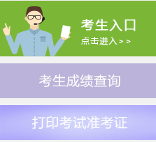
3.准考证打印后，请仔细阅读注意事项，并遵照执。
4. 本次打印的准考证只能本次使用，下次考试要打印新的准考证，本次未报考的考生不能打印。
5.由于考试地点在校外，地点分散（详见准考证），学校不安排车辆接送，考生自行前往。
6.考前注意事项：
①注意饮食卫生，建议考前宜吃些清淡的饭菜和水果；
②提前一天规划好线路，考试当天提前出行，避免因交通拥堵影响考试；
③注意劳逸结合，保证充足的休息时间；
④提前准备好文具、准考证、身份证等考试用具并放在醒目的位置；
⑤注意人身安全。

继续教育学院
2019年12月27日

